Тихий страж вашего дома: автономный пожарный извещатель
В суете повседневной жизни мы часто забываем о самых базовых аспектах безопасности. Между тем, простой и доступный прибор – автономный пожарный извещатель (АПИ) – способен стать незримым, но крайне эффективным щитом вашего дома, гарантируя спокойствие и, что самое главное, спасая жизни.
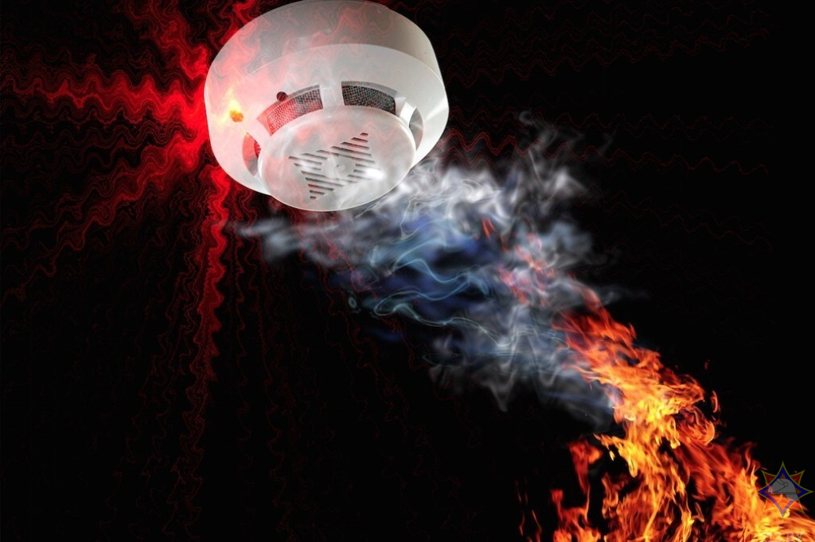
Автономный пожарный извещатель (АПИ) – простой и надежный прибор, который в случае возгорания поможет спасти жизнь вам и вашим близким. Его принцип работы очень понятен: если в воздухе появляется дым, лазерный луч внутри прибора прерывается, и устройство издает громкий сигнал. Этот звук настолько громкий, что «перекричит» даже работающую бытовую технику.
Чтобы извещатель сработал вовремя, важно правильно его установить: лучше всего – в каждой жилой комнате, на потолке, ближе к окну или двери, где обычно движутся воздушные потоки. Установка не требует специальных навыков – достаточно просто прикрутить прибор двумя саморезами.
Если извещатель неожиданно зазвучал без видимых причин, скорее всего, нужно заменить батарейку. Проверить исправность можно самостоятельно, нажав кнопку – если прибор подал сигнал, значит с ним все в порядке. Кроме того, стоит регулярно очищать дымовую камеру обычным пылесосом, ведь пыль может привести к ложным сработкам.
Важно помнить, что игнорировать даже случайные сигналы нельзя. Пожар может случиться в любой момент, и особенно опасен он ночью, когда человек спит и не слышит угрозу.
Что делать если вы услышали звук сработки светозвукового устройства на фасаде домовладения?
- подойдите к дому и проверьте все ли в порядке, не нужна ли помощь;
- при обнаружении задымления или возгорания немедленно вызывайте спасателей по номерам 101 или 112;
- окажите помощь в случае необходимости в эвакуации жильцов.
Если сработал АПИ
Прежде всего надо оценить обстановку. Проверьте домовладение на наличие дыма. Считается, что человек самостоятельно может справиться с возгоранием по площади не больше футбольного мяча. Если потушить огонь в течение 1 минуты не получилось, немедленно вызывайте спасателей по номерам 101 или 112, и далее четко выполняйте инструкции диспетчера.
Сегодня трудно представить квартиру или дом без хотя бы одного автономного пожарного извещателя. В новостройках без этого прибора комиссия даже не принимает жилье. Это говорит о высокой значимости извещателей для безопасности.
Автономный пожарный извещатель – настоящий герой на страже вашего дома. Он не может заменить ответственность и внимательность, но значительно повышает шансы на спасение в случае пожара. Не ждите беды – установите АПИ уже сегодня, чтобы защитить свою семью и имущество. Ведь безопасность – это не просто слова, а дело каждого из нас.

